國立台灣文學館．台文教室2013年第一學期課程
課程名稱：台語文學．歌謠的研究佮欣賞
授課教授：黃勁連、施炳華
開課目標：
１欣賞台語的文學、歌謠的媠。
２了解台語的聲、韻、調，學習台語的音標文字(羅馬字佮漢字)。
予學員會當講滑溜的台語、會曉寫台語文。
３培養教授台語的師資：予學員有能力參加台語甄試，會當去國中
、國小教台語。
４學習台語，提高對台灣文化的認識佮認同，增加生活情趣佮熱愛
鄉土的情懷。
招生對象：對台語有興趣者，無限年齡、學歷。
尤其歡迎國中、小的在職教師。
授課時間：分上、下兩期。
上期自3/1～6/22（六）下午14:00~16:30，總計16週。
上課費用：1000元，舊生優待800元。
上課內容：台語聲韻調、漢字、羅馬字、台語文學寫作，歌謠、歌詩吟唱，
演講、朗讀的技巧。
課本：施炳華編著《台語入門教材》，佮補充教材
上課方式：講解，練讀、吟誦，歌唱，欣賞，台語文學寫作。
辦理單位：台灣文學館展示教育組
聯絡方式：(06)2217201轉2302謝小姐
Email:greenvase@nmtl.gov.tw 傳真電話：06-217738

上期課程大網
課次 | 日期 | 講題 | 授課者
1 | 3/02 | 台語的定義、台語的歷史佮價值  台語的聲調練習、子音練習 | 施炳華
2 | 3/09 | 台語散文朗讀 台語的聲調、  子音、母音(元音、鼻化音)練習 | 施炳華
3 | 3/16 | 囡仔歌、囡仔詩欣賞  連讀變調、子音、母音練習 | 黃勁連
4 | 3/23 | 台語文學的歷史  連讀變調、母音(鼻音、入聲練讀)練習 | 黃勁連
5 | 3/30 | 台語文介紹、台語漢字用字原則  入聲練讀 鼻音佮鼻化音練習 | 施炳華
6 | 4/13 | 台語歌詩朗讀  羅馬字拼音練習 台語文學寫作指導 | 黃勁連
7 | 4/20 | 台語說唱欣賞  台語的連讀音變、形容詞三連音變 | 施炳華
8 | 4/27 | 台語的讀書音佮白話音  羅馬字拼音練習、容易講毋著的字詞 | 施炳華
9 | 5/04 | 用台語吟誦漢詩  輕聲佮隨前變調 | 黃勁連
10 | 5/11 | 台語寫作的技巧  羅馬字拼音練習、台語寫作練習 | 黃勁連
11 | 5/18 | 台語常用字介紹  台語文學作品檢討 | 施炳華
12 | 5/25 | 南腔北調說台語  羅馬字拼音練習 | 施炳華
13 | 6/01 | 台語褒歌欣賞  台語的勾破音練習 | 黃勁連
14 | 6/08 | 台語歌仔調欣賞  羅馬字拼音練習 | 黃勁連
15 | 6/15 | 諺語的智慧  台語文學作品檢討 | 施炳華
16 | 6/22 | 總複習(聲韻調、羅馬字、漢字) | 施炳華

講師心情告白：
黃勁連、施炳華攏是嘉義師範學校畢業，台語腔口一南一北。二个「司公仔
聖爿不(siunn⁷-pue)」，首開風氣佇臺南市教台語，推行台語佮台語文學；二
十外年來專心台語研究、教學佮寫作，培養袂少的台語作家佮台語支援教
師。佇歷盡滄桑、頭毛白蒼蒼的年紀，再渡風塵，按台語的基本教起，予學
員吸收正確的台語觀念、豐沛趣味的台語內涵（吟唱、說唱、歌謠、文學、
文化）。「夕陽無限好，鬥陣講台語。」阮是以這種心情來參逐家分享上媠
(sui²)的台語，嘛向望佇bai² bai²時機中，會當帶予學員藉著學習台語揣
(tshue⁷)著頭路。
國立台灣文學館重視台語文學，這擺攏總排兩學期的課程（每一學期16週，
每週一擺兩點半鐘)是比大學的課程猶閣較充實飽滇(tinn⁷)。欲入寶山挖(oo²)寶的著把握機會。
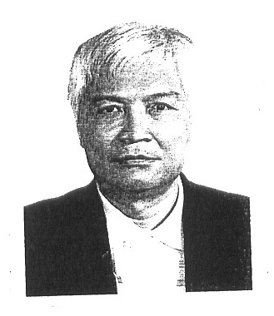
黃勁連
經歷
嘉義師範、文化大學中文系畢業。國立成功大學
台灣文學研究所碩士。
臺南市菅芒花台語文學會創會理事長、全國各大學
、各縣市台語師資班、文學營講師、真理大學台文系講師。
與文友創辦鹽分地帶文藝營、南鯤台語文學營、海翁台灣文學營。教育部委託臺南師院辦理臺南縣市「國民中小學閩南語種子教師培訓研習班」講師。各縣市國中、小學台語師資班講師。
曾任《台灣文藝》、《蕃薯詩刊》總編輯、台灣筆會鹽分地帶分會會長、台北漢聲語文中心班主任、何嘉仁文教機構創辦人之一。
現任金安閩南語教材總編、《海翁台語文學》總編輯、《臺江台語文學》編輯總監（臺南市政府發行）、南瀛樂府負責人。
獲獎
59年度全國優秀青年詩人獎、第六屆南瀛文學獎、第九屆榮後台灣詩人獎、87年教育部母語研究著作優等獎，98年教育部本土語言傑出貢獻獎。
100年台北市扶輪社台灣文學獎得主。
著作
詩集《雉雞若啼》、《偓促兮城市》、《蕃薯兮歌》、《黃勁連台語文學選》、《塗豆的歌》、童詩《雷公歹聲口敕》、《天送伯仔》、《籃仔花》等十數本。
散文集《潭仔墘手記》，《台灣鄉土傳奇》。
譯著《台譯唐詩三百首》、《台譯千家詩》。
編著《台灣國風》、《台灣囡仔歌》、《台灣成語典》。
論著《文學的沈思》，國小台語教材金安版《台語讀本》。
102年將出版《台譯古文觀止新編》。

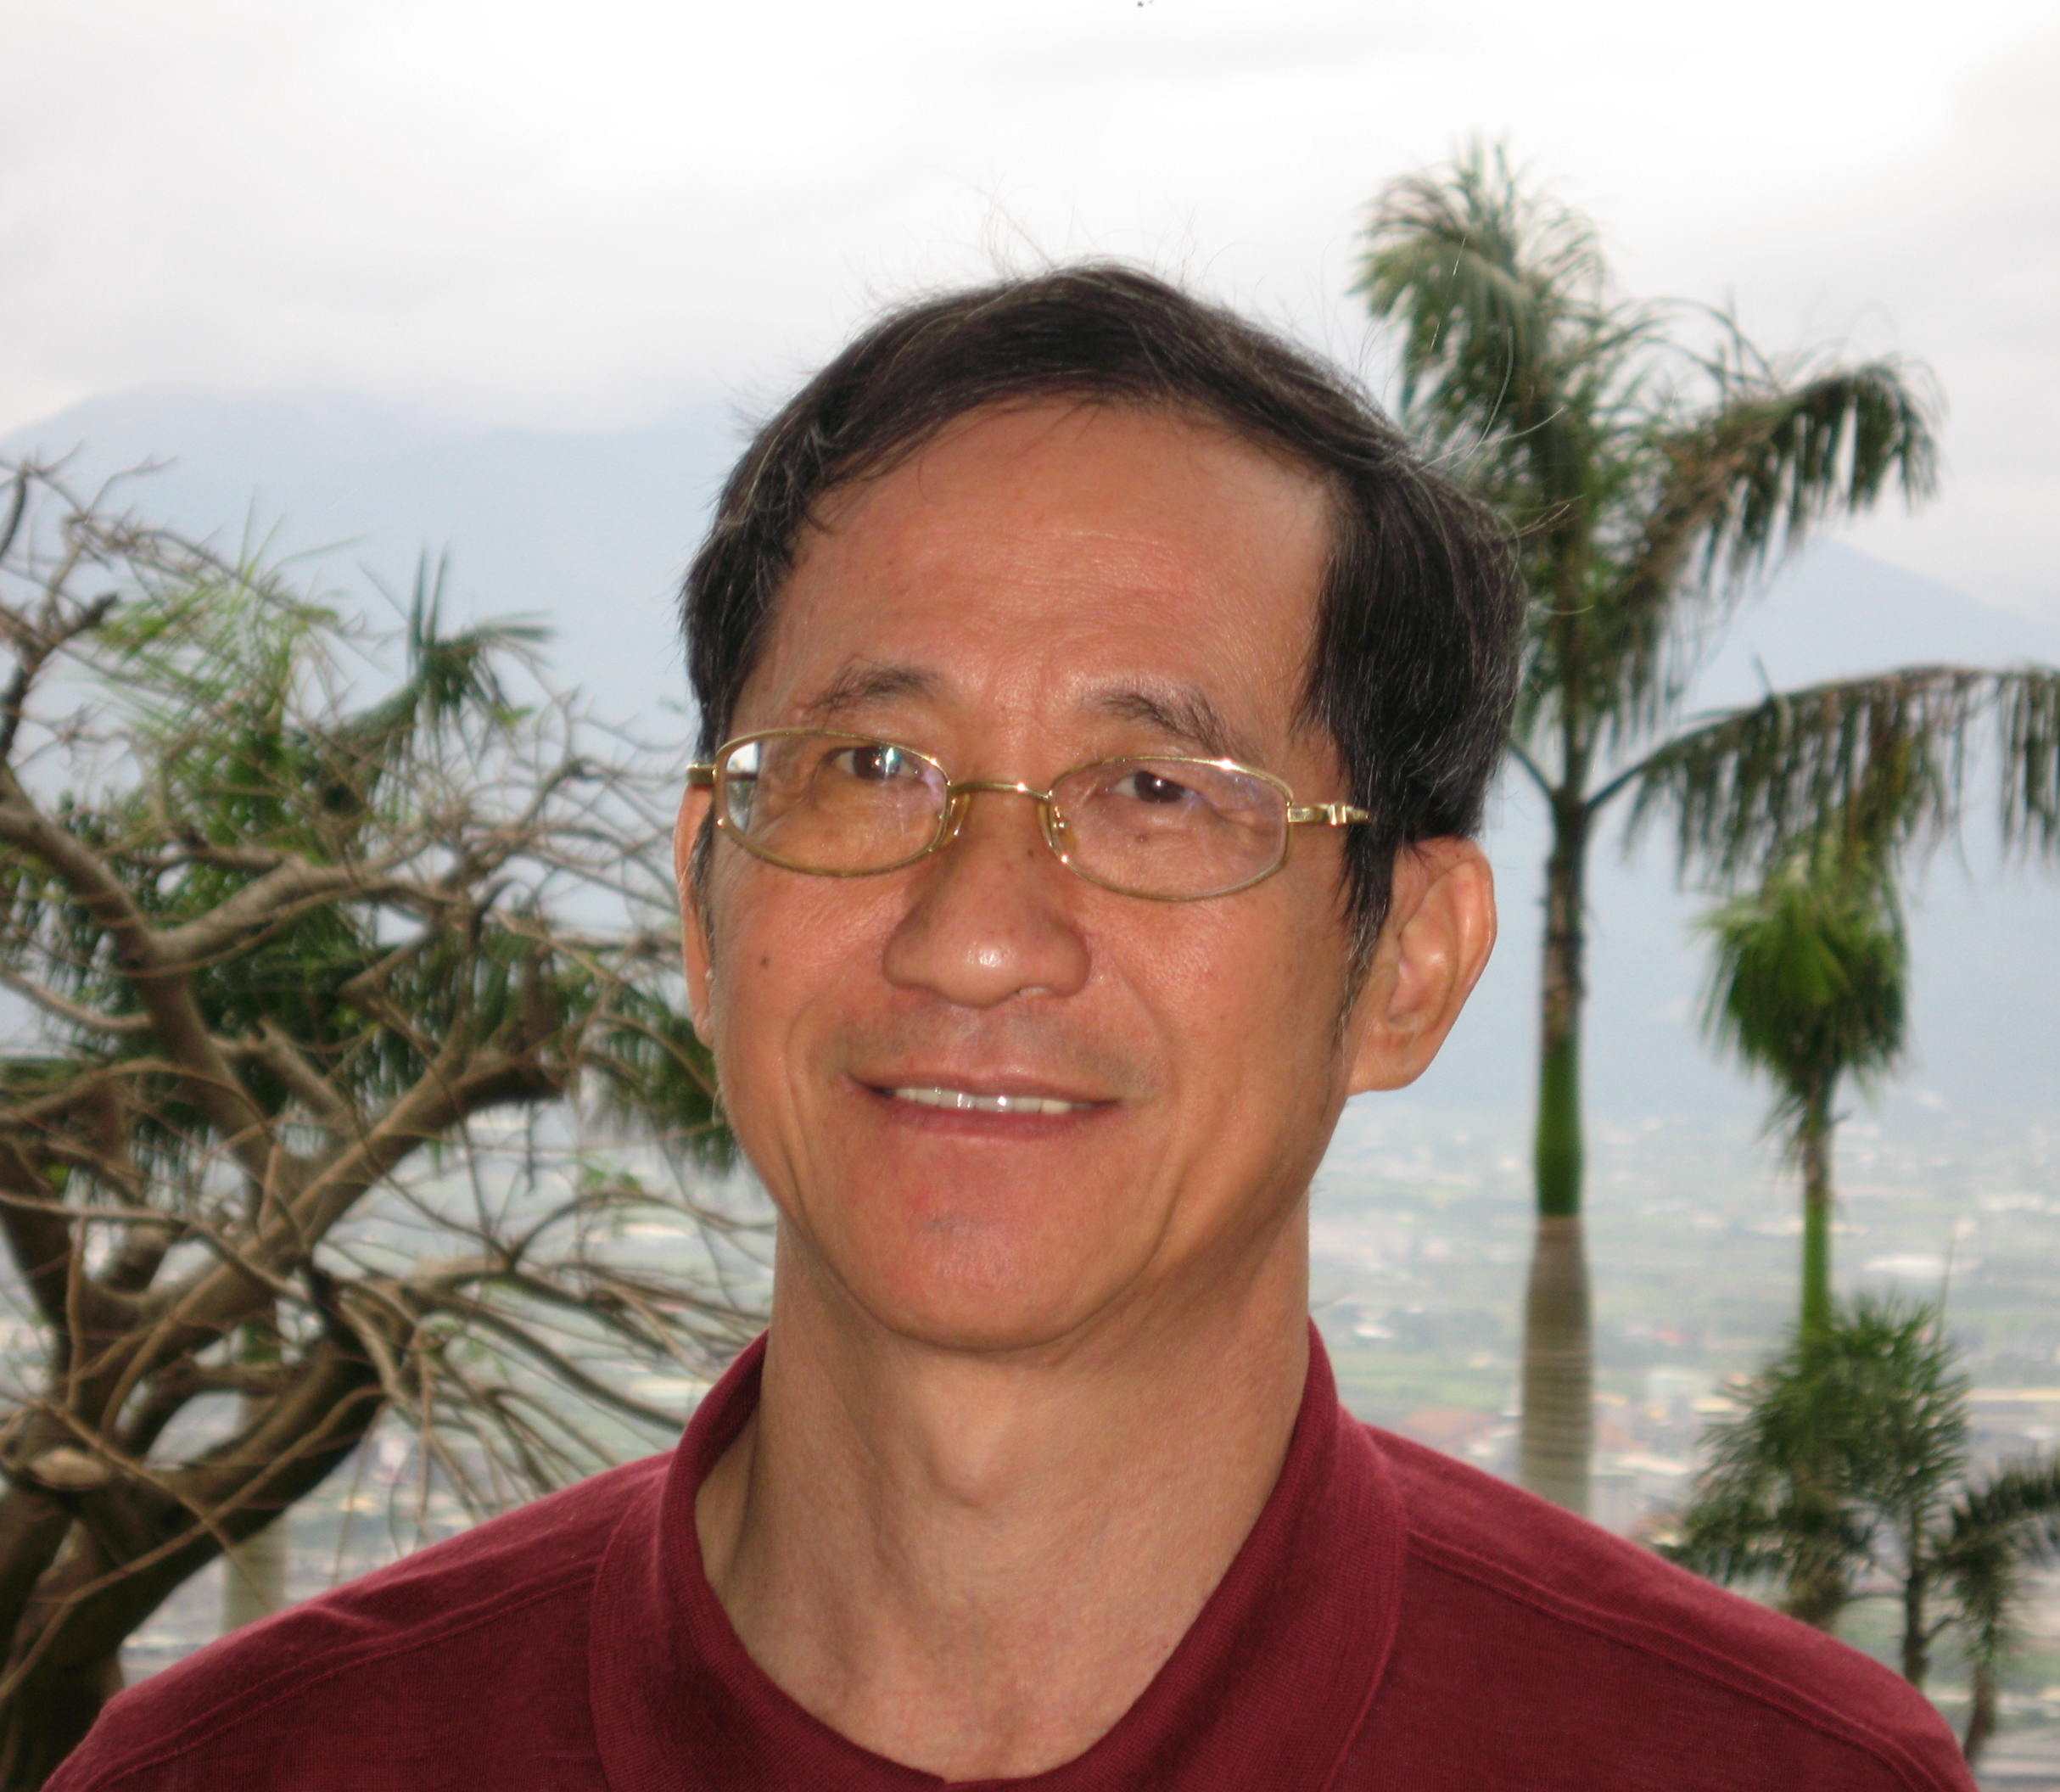
施炳華
經歷
嘉義師範、成功大學中國文學系、政治大
學中國文學研究所畢業。彰化縣鹿港鎮人。
捌做過小學教師、高雄中學國文教師，國
立成功大學中國文學系教授退休。
現任「台灣歌仔冊學會」理事長，《臺江臺
語文學》總編輯（臺南市政府發行）。
專長：詩經、台語、台語文學、南管、唸歌、歌仔冊。
社團：臺南市菅芒花台語文學會第二任理事長，赤崁清音南管樂社負責人兼社長、振聲社社長。
台語推廣
研究、推行台語，佇成功大學、台南大學開設台語課程。佮政府機關、民間團體合作，佇臺南市佮鄰近縣市開設台語研習班數十班。協助臺南市政府教育局訓練台語師資佮表演人才。高雄縣、高雄市鄉土語言教材編輯指導教授。南一書局鄉土語言教材編輯指導教授。南台科技大學「國小師資培訓學程」台語教授。
獲獎
1994年、1998年教育部獎助母語研究著作佳作獎。
2000年行政院文建會「文耕獎─特殊優良地方文化人員」母語推廣獎，是台語惟一得獎者。
南管社團得著臺南市2002年、2004年傑出演藝團隊傳統戲曲獎、
2006年傑出演藝團隊音樂類獎。
學術著作
1.《毛詩興義研究》(1990年前程出版社)
2.《台語入門教材》（2007年增訂本，台江出版社）
3.《陳三五娘》註釋(1997年臺南縣立文化中心出版)
4.《南管入門教材》（1998年臺南市文化基金會出版）
5.《荔鏡記音樂與語言之研究》(升教授論文，2000年文史哲出版社)
6.《行入台語文學的花園》(臺南市文學獎，2001年真平企業有限公司)
7.《泉腔目連救母》(龍彼得、施炳華校訂 2001年施合鄭民俗文化基金會)
8.《逐家來學台語．基礎篇》(佮藍淑貞合編，附CD，2002年金安文教機構)
9.《台灣歌仔冊欣賞》(《寶島新台灣歌》、《茶園挽茶相褒歌》、《台灣義賊
新歌廖添丁》附CD三片，2008年開朗雜誌事業有限公司)
10.《歌仔冊欣賞與研究》（2010年博揚文化事業有限公司）
論文數十篇。
網站
１文建會「台灣說唱數位典藏」（http://taiwanopera.cca.gov.tw/）主持人，紹介南管教學、指套曲文欣賞佮念讀 《荔鏡記》（1566年出版的閩南南戲白話劇本）全文註釋佮泉州梨園戲老師以古泉州音念讀。
２國立台灣文學館「台灣民間說唱文學歌仔冊資料庫」主持人http://115.43.193.213/bang-cham/thau-iah.php
廣泛、深入地呈現台灣說唱藝術「唸歌」及歌仔冊的歷史、特色、內容、價值、注音與註釋；建立一個有關唸歌、台灣文學語言，以及教學的資料參考平台，用以保存發揚本土文化，提供有興趣及有志者了解、研究，隨時查閱、視聽。
３台灣歌仔冊學會 http://kua1a2tsheh4

